
PRESS

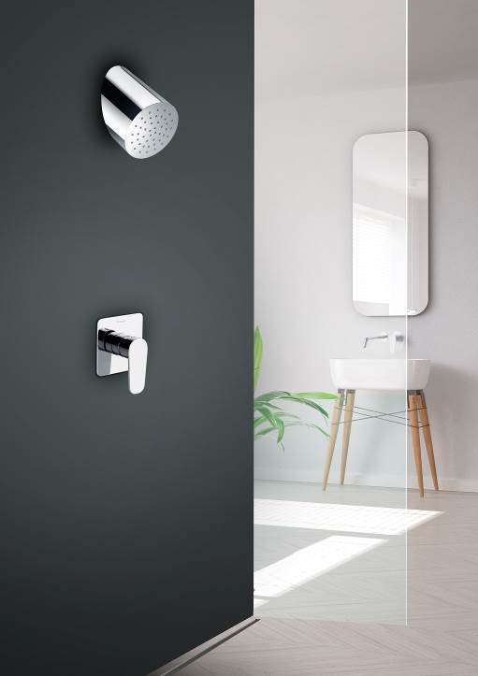
Foto: Rociador RIR de Ramon Soler®
RIR, un rociador de pared redondo,
de Ramon Soler®
Perfecto para proporcionarnos un gran bienestar físico y mental, el rociador RIR de Ramon Soler® nos ofrece un forma de relax para poder combatir el estrés y la fatiga diarios de la mejor forma posible.
Esta vez, el diseño ha optado por una forma redonda, que deja caer el agua de forma relajante y centrada contribuyendo al bienestar personal y permitiendo liberar la tensión acumulada. RIR es sinónimo de relajación, una sesión de hidroterapia cada día en nuestro propio baño. Nos ayuda a crear una zona de spa en casa, todo un lujo a nuestro alcance.
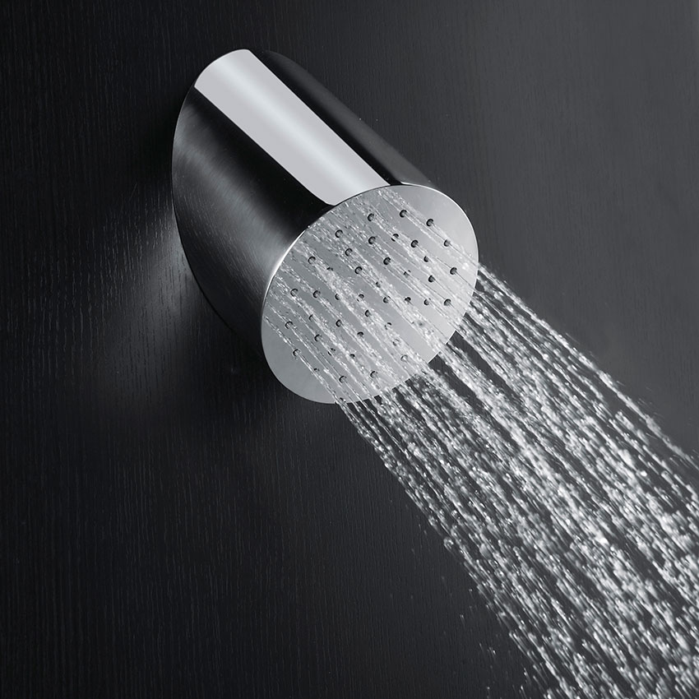
Foto: Rociador RIR de Ramon Soler®
Además, el diseño de rociador de pared redondo de Ramon Soler® resulta perfecto para integrar en cuartos de baño de estética contemporánea, donde encajará a la perfección gracias a su minimalista formato y a su acabado cromado. Un modelo de estilo y sencilla elegancia, RIR añadirá un toque de carácter y personalidad al ambiente, sobre todo porque puede combinarse con cualquier modelo de grifería de ducha -monomando, bimando o termostática- al gusto del usuario. Sus formas redondeadas le dan un aspecto natural, una buena opción opción para cualquier tipo de proyecto, ya sea contract o residencial.
El baño se ha convertido en un espacio wellness, donde todos los detalles cuentan para garantizar el máximo bienestar del usuario. Con los nuevos rociadores de Ramon Soler® es posible que la zona de ducha sea un espacio donde apreciar el buen diseño y disfrutar de los beneficios de la hidroterapia: la salida de agua en efecto lluvia relaja, reconforta y revitaliza el cuerpo.

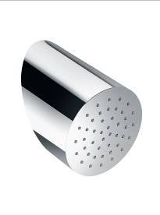Características técnicas del producto
- Sistema de boquillas anti-cal
- Material: acero inoxidable 304
- Caudal a 3 bar de 15 l/min
- Temperatura recomendada de agua caliente 55°C. Temperatura máxima de uso 65°C. Máximo 1h a 90°C.
- Presión de uso entre 1 y 5 bar. Recomendada 2-3 bar

Descargar fotos en alta en el siguiente link:
http://www.barasona.com/prensa/ramonsoler/RIR/RIR.zip
Sobre Ramon Soler®
Fabricante de grifería con sede en Barcelona desde 1890, con una nave industrial de 16.000 m2 en San Joan Despí (Barcelona).
Su catálogo ofrece una amplia gama de griferías y sistemas de hidroterapia que destacan por ser productos ecoeficientes, estéticos, confortables y de alta fiabilidad. Ramon Soler® ha creado modelos de grifería pensados para las personas, buscando no sólo crear belleza sino también confort y precisión en sus mecanismos. Desde hace unas décadas, han priorizado la investigación para optimizar no sólo el consumo del agua y energía sino también la optimización de los materiales y procesos de producción.
Ramon Soler® se ha convertido en una marca de referencia internacional porque sus productos se han certificado con las normativas más exigentes y sus redes comerciales se extienden a los 5 continentes, en más de 50 países.
Contacto de Prensa:

BARASONA Diseño y Comunicación
carmen@barasona.com
Teléfono +34 93 406 96 77
08017 Barcelona

Industrias Ramon Soler

C/Vallespir, 26 Pol. Ind. Fontsanta
08970 Sant Joan Despí, Barcelona
info@rsramonsoler.com
Teléfono +34 933 73 8001
Fax +34 933 73 78 58
www.ramonsoler.net

